**Questão 1**

**Observe o trecho de código abaixo:**

**int INDICE = 13,**

**SOMA = 0,**

**K = 0;**

**enquanto K < INDICE faça { K = K + 1; SOMA = SOMA + K; }**

**imprimir(SOMA);**

**Ao final do processamento, qual será o valor da variável SOMA?**

Um loop está somando os números de 1 até um determinado índice, neste caso, 13. Explicação linha por linha:

* **int INDICE = 13, SOMA = 0, K = 0;**: Isso declara três variáveis inteiras: **INDICE**, **SOMA** e **K**, e as inicializa com os valores 13, 0 e 0, respectivamente.
* **enquanto K < INDICE faça**: Este é um loop enquanto. Enquanto a condição **K < INDICE** for verdadeira, o bloco de código dentro do loop será executado.
* **{**: Início do bloco de código do loop.
* **K = K + 1;**: Incrementa o valor de **K** em 1 a cada iteração do loop.
* **SOMA = SOMA + K;**: Adiciona o valor de **K** à variável **SOMA** em cada iteração do loop. Isso acumula a soma dos números de 1 até o valor de **INDICE**.
* **}**: Fim do bloco de código do loop.

Neste código, **K** é uma variável de controle do loop que vai de 1 até 13, e **SOMA** é uma variável que acumula a soma dos números de 1 até 13. No final da execução do loop, **SOMA** conterá o valor da soma dos números de 1 até 13.

Para determinar o valor da soma, vamos executar o código linha por linha:

* Inicialmente, **K** é 0 e **SOMA** é 0.
* No primeiro ciclo do loop (**K = 0 + 1 = 1**), **SOMA** é **0 + 1 = 1**.
* No segundo ciclo do loop (**K = 1 + 1 = 2**), **SOMA** é **1 + 2 = 3**.
* No terceiro ciclo do loop (**K = 2 + 1 = 3**), **SOMA** é **3 + 3 = 6**.
* No quarto ciclo do loop (**K = 3 + 1 = 4**), **SOMA** é **6 + 4 = 10**.
* No quinto ciclo do loop (**K = 4 + 1 = 5**), **SOMA** é **10 + 5 = 15**.
* No sexto ciclo do loop (**K = 5 + 1 = 6**), **SOMA** é **15 + 6 = 21**.
* No sétimo ciclo do loop (**K = 6 + 1 = 7**), **SOMA** é **21 + 7 = 28**.
* No oitavo ciclo do loop (**K = 7 + 1 = 8**), **SOMA** é **28 + 8 = 36**.
* No nono ciclo do loop (**K = 8 + 1 = 9**), **SOMA** é **36 + 9 = 45**.
* No décimo ciclo do loop (**K = 9 + 1 = 10**), **SOMA** é **45 + 10 = 55**.
* No décimo primeiro ciclo do loop (**K = 10 + 1 = 11**), **SOMA** é **55 + 11 = 66**.
* No décimo segundo ciclo do loop (**K = 11 + 1 = 12**), **SOMA** é **66 + 12 = 78**.
* No décimo terceiro ciclo do loop (**K = 12 + 1 = 13**), **SOMA** é **78 + 13 = 91**.

Portanto, o valor da soma é 91.

Aqui está o código em linguagem Python:

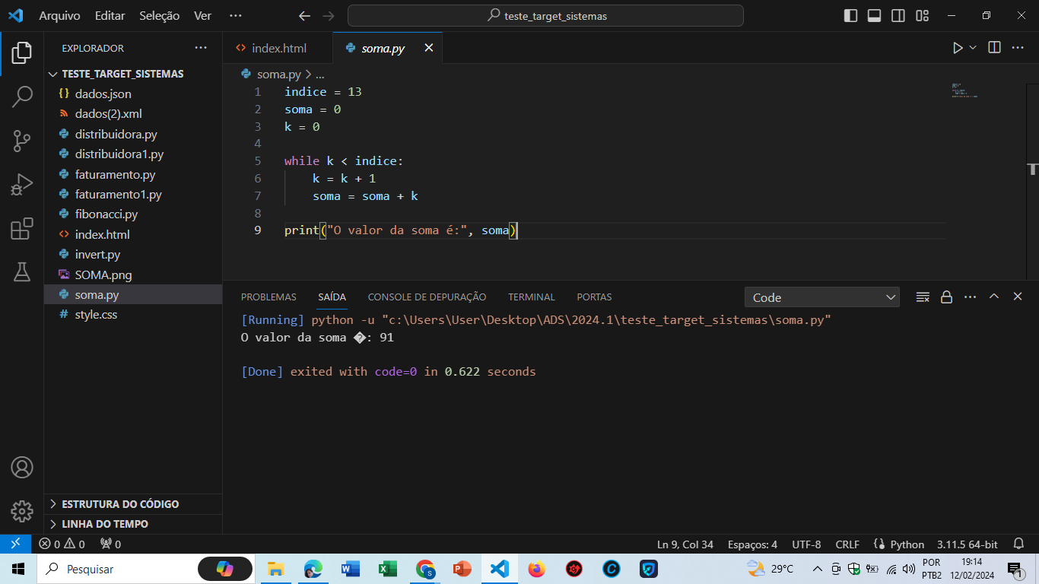

Este código produzirá a mesma saída, com o valor da soma sendo exibido como 91.

**Questão 2**

**Dado a sequência de Fibonacci, onde se inicia por 0 e 1 e o próximo valor sempre será a soma dos 2 valores anteriores (exemplo: 0, 1, 1, 2, 3, 5, 8, 13, 21, 34...), escreva um programa na linguagem que desejar onde, informado um número, ele calcule a sequência de Fibonacci e retorne uma mensagem avisando se o número informado pertence ou não a sequência. IMPORTANTE: Esse número pode ser informado através de qualquer entrada de sua preferência ou pode ser previamente definido no código;**

Implementação do programa em Python:

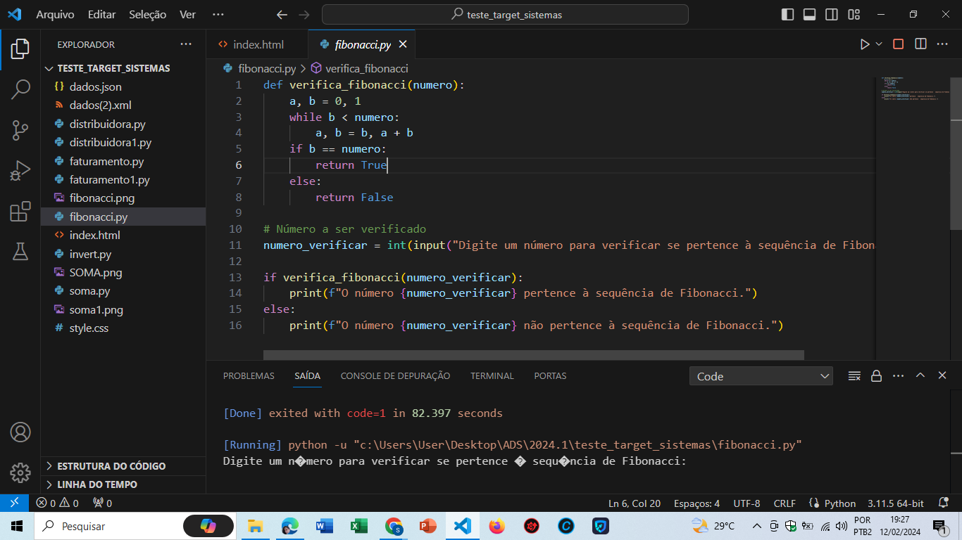

Neste código, a função **verifica_fibonacci** analisa se um número pertence à sequência de Fibonacci. A função itera através da sequência de Fibonacci até encontrar um número maior ou igual ao número dado. Se o número dado for encontrado na sequência, a função retorna **True**, caso contrário, retorna **False**. Em seguida, pedimos ao usuário para digitar um número e verificamos se ele pertence à sequência de Fibonacci utilizando essa função.

A implementação dessa função chamada **verifica_fibonacci** determina se um número dado pertence à sequência de Fibonacci. A sequência de Fibonacci é uma sequência de números onde cada número subsequente é a soma dos dois números anteriores na sequência. A sequência começa com os números 0 e 1.

A função **verifica_fibonacci** recebe um número como entrada e utiliza duas variáveis, **a** e **b**, para representar os dois números mais recentes da sequência de Fibonacci. Inicialmente, **a** é atribuído como 0 e **b** como 1. Em seguida, um loop **while** é usado para calcular os números da sequência de Fibonacci até que **b** se torne maior ou igual ao número dado como entrada.

Dentro do loop, a técnica de atribuição múltipla é utilizada para atualizar os valores de **a** e **b**, onde **a** recebe o valor de **b** e **b** recebe a soma dos valores antigos de **a** e **b**. Isso é feito repetidamente até que **b** seja maior ou igual ao número dado.

Após sair do loop, a função verifica se **b** é igual ao número fornecido. Se for o caso, isso significa que o número está presente na sequência de Fibonacci e a função retorna **True**. Caso contrário, a função retorna **False**, indicando que o número não está na sequência de Fibonacci.

Finalmente, o código solicita ao usuário que insira um número para verificar se ele pertence à sequência de Fibonacci. Dependendo do resultado da função **verifica_fibonacci**, uma mensagem apropriada é exibida informando se o número pertence ou não à sequência de Fibonacci.

**Questão 3**

**Dado um vetor que guarda o valor de faturamento diário de uma distribuidora, faça um programa, na linguagem que desejar, que calcule e retorne:**

**• O menor valor de faturamento ocorrido em um dia do mês;**

**• O maior valor de faturamento ocorrido em um dia do mês;**

**• Número de dias no mês em que o valor de faturamento diário foi superior à média mensal.**

**IMPORTANTE:**

**a) Usar o json ou xml disponível como fonte dos dados do faturamento mensal;**

**b) Podem existir dias sem faturamento, como nos finais de semana e feriados. Estes dias devem ser ignorados no cálculo da média;**

**-----Utilizando JSON-----**

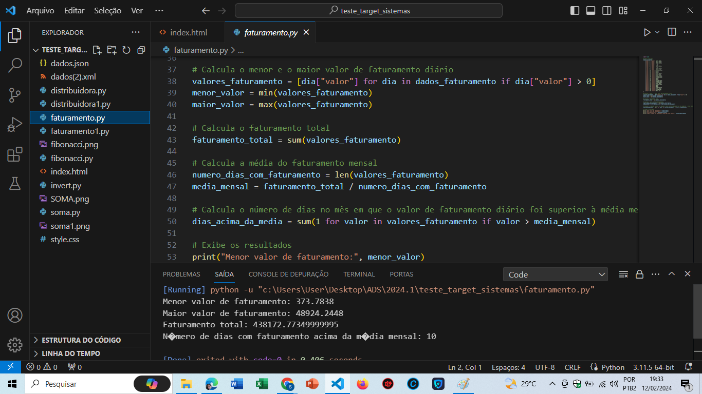

O código em Python utiliza dados de faturamento representados em formato JSON para calcular e exibir diversas métricas relacionadas ao faturamento diário de uma distribuidora ao longo de um mês.

* **Dados Fornecidos**:
  + Os dados de faturamento são fornecidos como uma lista de dicionários em Python.
  + Cada dicionário na lista representa um dia do mês, com a chave "dia" indicando o número do dia e a chave "valor" indicando o valor do faturamento para aquele dia.
* **Cálculo do Menor e Maior Valor de Faturamento Diário**:
  + O código utiliza compreensão de lista para criar uma lista apenas com os valores de faturamento maiores que zero.
  + O menor valor de faturamento diário é calculado utilizando a função **min()** e a lista de valores filtrados.
  + O maior valor de faturamento diário é calculado utilizando a função **max()** e a mesma lista de valores filtrados.
* **Cálculo do Faturamento Total**:
  + O faturamento total é calculado somando todos os valores de faturamento diário presentes na lista de valores filtrados.
* **Cálculo da Média do Faturamento Mensal**:
  + A média do faturamento mensal é calculada dividindo o faturamento total pelo número de dias com faturamento.
  + O número de dias com faturamento é determinado pelo comprimento da lista de valores filtrados.
* **Cálculo do Número de Dias com Faturamento Acima da Média Mensal**:
  + Utilizando uma expressão geradora, o código conta quantos valores de faturamento diário são maiores que a média mensal calculada anteriormente.
* **Exibição dos Resultados**:
  + Por fim, o código imprime na tela os resultados calculados, incluindo o menor valor de faturamento, o maior valor de faturamento, o faturamento total e o número de dias com faturamento acima da média mensal.

Essencialmente, o código automatiza o processo de análise dos dados de faturamento, fornecendo informações importantes para a distribuidora sobre o desempenho ao longo do mês.

**-----Utilizando XML-----**

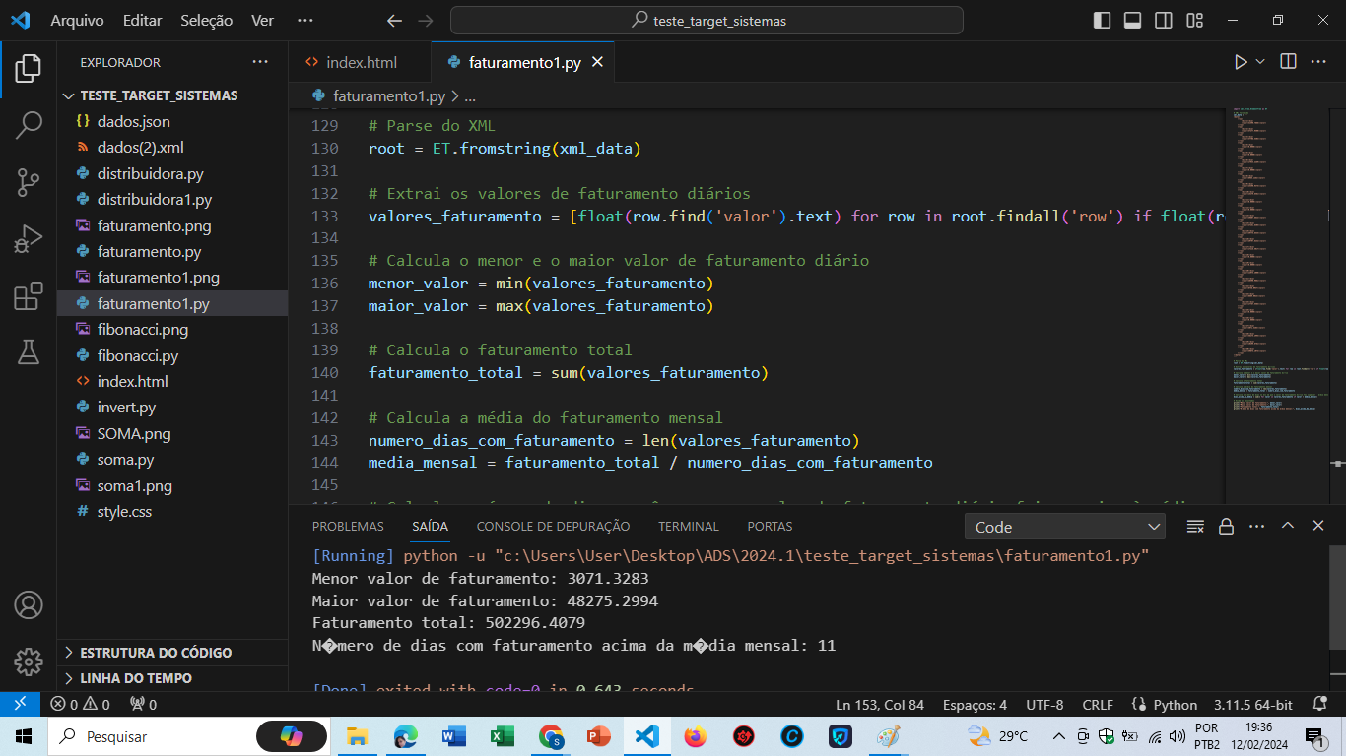

O código em Python utiliza a biblioteca **xml.etree.ElementTree** para processar dados fornecidos em formato XML.

* **XML Fornecido**:
  + Os dados de faturamento são fornecidos como uma string contendo dados em formato XML.
  + Cada nó **<row>** representa um dia do mês, com subelementos **<dia>** e **<valor>** indicando o número do dia e o valor do faturamento para aquele dia, respectivamente.
* **Parse do XML**:
  + Utilizando **ET.fromstring()**, o código faz o parse da string XML e cria uma estrutura de dados hierárquica que representa o XML.
* **Extração dos Valores de Faturamento Diários**:
  + O código utiliza uma expressão de compreensão de lista para iterar sobre todos os elementos **<row>** do XML.
  + Para cada elemento **<row>**, é verificado se o valor de faturamento é maior que zero (considerando apenas dias com faturamento).
  + Os valores de faturamento maiores que zero são armazenados em uma lista.
* **Cálculo do Menor e Maior Valor de Faturamento Diário**:
  + Utilizando as funções **min()** e **max()**, o código calcula o menor e o maior valor de faturamento presentes na lista de valores filtrados.
* **Cálculo do Faturamento Total**:
  + O faturamento total é calculado somando todos os valores de faturamento diário presentes na lista de valores filtrados.
* **Cálculo da Média do Faturamento Mensal**:
  + A média do faturamento mensal é calculada dividindo o faturamento total pelo número de dias com faturamento.
  + O número de dias com faturamento é determinado pelo comprimento da lista de valores filtrados.
* **Cálculo do Número de Dias com Faturamento Acima da Média Mensal**:
  + Utilizando uma expressão geradora, o código conta quantos valores de faturamento diário são maiores que a média mensal calculada anteriormente.
* **Exibição dos Resultados**:
  + Por fim, o código imprime na tela os resultados calculados, incluindo o menor valor de faturamento, o maior valor de faturamento, o faturamento total e o número de dias com faturamento acima da média mensal.

Este código automatiza a análise dos dados de faturamento presentes no XML, fornecendo informações importantes sobre o desempenho ao longo do mês.

**Questão 4**

**Dado o valor de faturamento mensal de uma distribuidora, detalhado por estado:**

**SP – R$67.836,43**

**RJ – R$36.678,66**

**MG – R$29.229,88**

**ES – R$27.165,48**

**Outros – R$19.849,53**

**Escreva um programa na linguagem que desejar onde calcule o percentual de representação que cada estado teve dentro do valor total mensal da distribuidora.**

Programa em Python que calcula o percentual de representação de cada estado no valor total mensal da distribuidora:

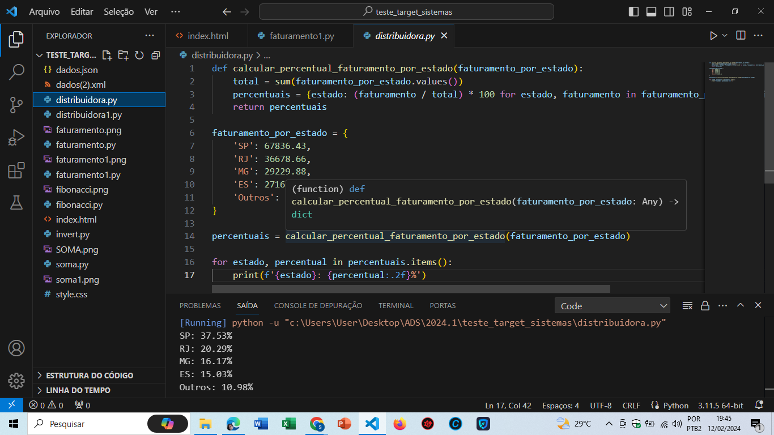

Este código define uma função **calcular_percentual_faturamento_por_estado** que recebe um dicionário contendo o faturamento de cada estado como entrada e retorna um novo dicionário com os percentuais de representação de cada estado no faturamento total.

Em seguida, definimos o faturamento por estado em um dicionário e chamamos a função **calcular_percentual_faturamento_por_estado** com este dicionário. Por fim, iteramos sobre o dicionário de percentuais resultante e imprimimos os resultados formatados.

---------------

O programa foi otimizado para organizar o código de forma a seguir boas práticas de programação e melhorar a estrutura para torná-lo mais claro e legível:

Neste código:

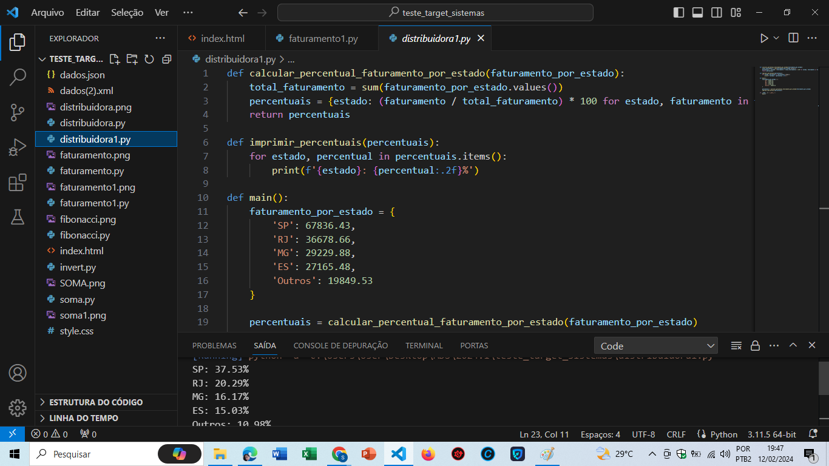

* A função **calcular_percentual_faturamento_por_estado** calcula os percentuais de faturamento de cada estado em relação ao total.
* A função **imprimir_percentuais** imprime os resultados formatados.
* A função **main** é a função principal do programa, onde definimos o faturamento por estado, calculamos os percentuais e os imprimimos.
* Utilizamos a condição **if __name__ == "__main__":** para garantir que o código dentro de **main()** só seja executado se o script for executado diretamente, não se for importado como um módulo em outro script. Isso é uma boa prática em Python.

Essas mudanças tornam o código mais modular e fácil de entender, facilitando a manutenção e a leitura por outros programadores.

**Questão 5**

**Escreva um programa que inverta os caracteres de um string.**

**IMPORTANTE:**

**a) Essa string pode ser informada através de qualquer entrada de sua preferência ou pode ser previamente definida no código;**

**b) Evite usar funções prontas, como, por exemplo, reverse;**

Programa em Python que inverte os caracteres de uma string sem usar funções prontas como **reverse**:

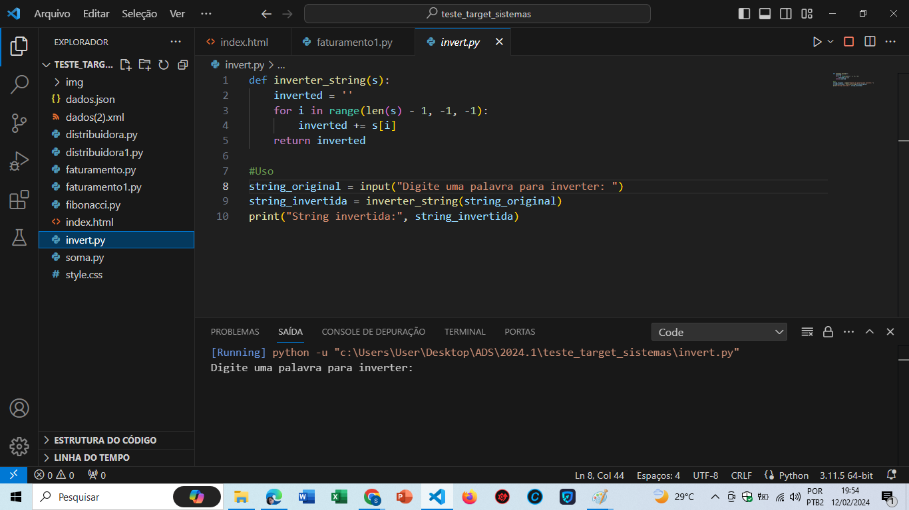

Este programa define uma função **inverter_string** que recebe uma string como entrada e retorna a string invertida. Ele itera através dos caracteres da string original de trás para frente e os adiciona a uma nova string, resultando na string invertida. Em seguida, solicita ao usuário que insira uma string e imprime a string invertida.